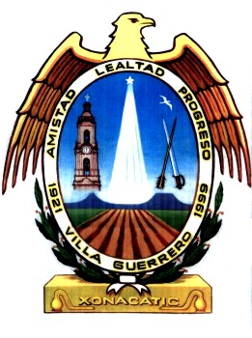
H. AYUNTAMIENTO 2018-2021
VILLA GUERRERO, JALISCO
AGENDA DE ACTIVIDADES
CASA DE CULTURA Y TURISMO

PERIODO | ACTIVIDADES
02 noviembre 2018 | Se llevó a cabo el tradicional concurso anual de altares como acto conmemorativo del día de muertos, en la plaza principal del municipio teniendo como participantes a todos los grupos de las escuelas secundaria técnica 61 y la preparatoria modulo Villa Guerrero.
04 noviembre 2018 | Se inició con las rutas de “recorridos culturales fuera del municipio”, donde se pretende que la población conozca la región y otros Estados que tienen alguna relación histórica con Villa Guerrero, accediendo a sitios arqueológicos, museos y lugares emblemáticos de cada población.  Por lo cual se inició visitando el pueblo mágico del Teul, conociendo la nueva y recién inaugurada zona arqueológica del lugar. Se visitaron museos, centro histórico, la presa y los lugares de interés donde un guía turístico acompaño el grupo, dado una importante explicación del lugar y los sucesos históricos de este pueblo de Zacatecas.
22 noviembre 2018 | Se llevó a cabo la celebración del día del músico, conmemorando a Santa Cecilia para lo cual se preparó una convivencia para todos los músicos del municipio, donde cada agrupación pudo compartir un momento su música y pasar un rato agradable.
26 y 27 noviembre 2018 | La directora de cultura asistió a las jornadas de trabajo con la Secretaria de Cultura en la ciudad de Guadalajara.
14 diciembre 2018 | El mariachi de la Casa de Cultura se presentó en Bolaños dentro de la semana cultural “Tayeiyari” de este municipio.
19 Enero 2019 | La directora de cultura acudió a reunión regional para conocer plan de trabajo y tratar asuntos con las nuevas autoridades de la Secretaria de Cultura Jalisco.
Todos los domingos | Se continúa con la participación de los grupos musicales en el quiosco todos los domingos en la plaza, para la difusión de su música en apoyo con el Ayuntamiento.

Lic. Elisabeth Carlos Torres
Directora de Cultura y Turismo

